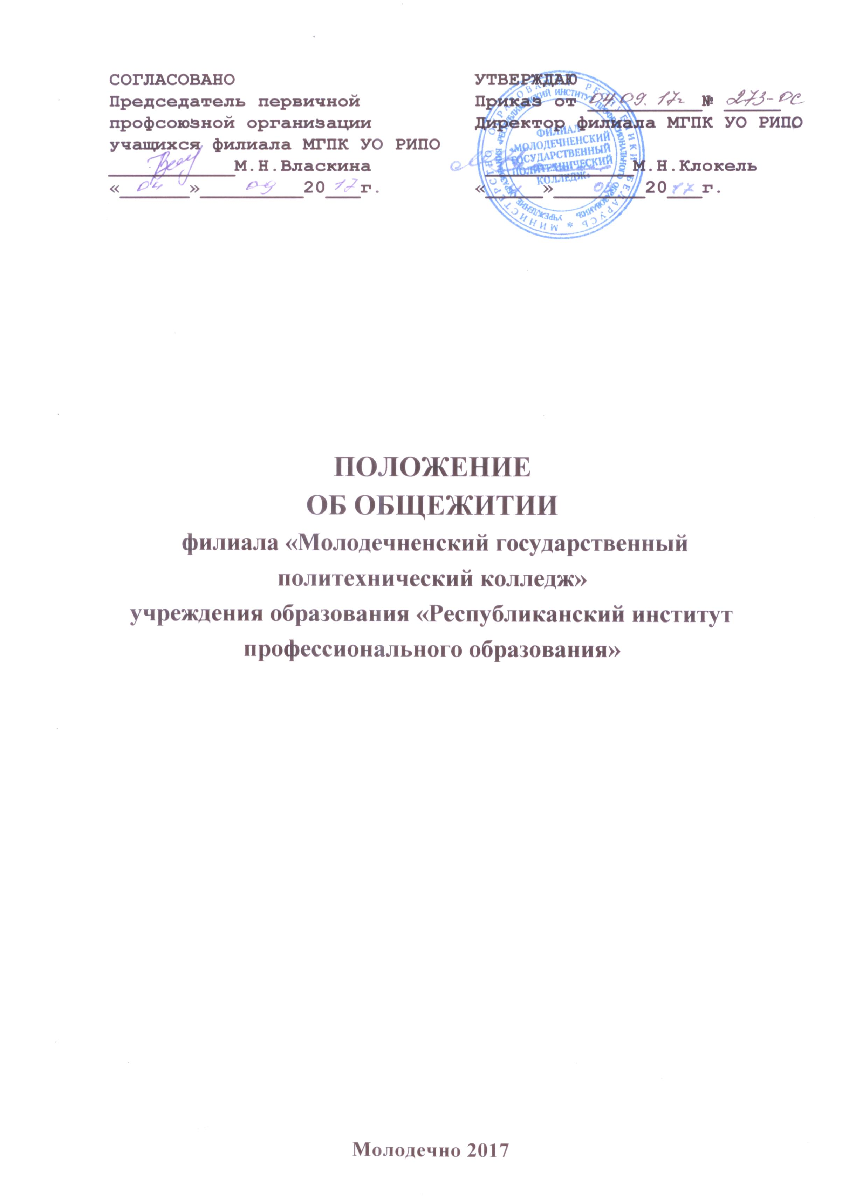
ГЛАВА 1 ОБЩИЕ ПОЛОЖЕНИЯ.
Настоящее Положение разработано на основании Жилищного кодекса Республики Беларусь, Указа Президента Республики Беларусь № 565 от 29.11.2005г. «О некоторых мерах по регулированию жилищных отношений», Положения об общежитиях, утвержденного Постановлением Совета Министров Республики Беларусь № 269 от 05.04.2013г., Инструкции о порядке заселения обучающихся в общежития учреждений образования, утвержденной Постановлением Министерства образования Республики Беларусь № 44 от 24.08.2007г.
- Общежитие является структурным подразделением филиала «Молодечненский государственный политехнический колледж» учреждения образования «Республиканский институт профессионального образования» (далее - колледж) и предназначается для временного проживания иногородних обучающихся на период обучения в учреждении, а также одиноких и семейных работников колледжа и иных работников на период их работы.
Иностранные граждане, принятые на обучение в колледж, проживают в общежитии на общих с обучающимися в учреждении гражданами Республики Беларусь основаниях.
- Настоящим Положением определяется порядок ведения учета граждан, желающих получить жилое помещение в общежитии, а также порядок предоставления жилых помещений в общежитии, владения и пользования ими, заключения договора найма жилого помещения государственного жилого фонда в общежитии (Приложение 1), основные права и обязанности сторон по этому договору.
- Внутренний распорядок в общежитии устанавливается Правилами внутреннего распорядка, утвержденными директором колледжа по согласованию с профсоюзным комитетом учащихся.
ГЛАВА 2
УЧЕТ, ГРАЖДАН ЖЕЛАЮЩИХ ПОЛУЧИТЬ ЖИЛОЕ ПОМЕЩЕНИЕ
В ОБЩЕЖИТИИ.
Учет и заселение граждан в общежитие колледжа производится на основании Положения о порядке учета желающих получить место в общежитии, предоставлении жилой площади и заселении в общежитие и Правил внутреннего распорядка в общежитии колледжа. На учет желающих получить жилое помещение в общежитии принимаются по заявлению граждане со времени поступления в колледж на учебу или работу в соответствии с жилищным законодательством и коллективным договором
- Принятие на учет обучающихся, нуждающихся в общежитии, ведется на основании заявления, поданного в комиссию по жилищно-бытовым вопросам. Заявление подается на имя директора филиала. При необходимости к заявлению прилагаются соответствующие документы, которые подтверждают право учащегося на первоочередное или внеочередное получение жилой площади, и иные документы, которые необходимы для принятия решения о выделении места в общежитии.

- Заявление учащегося о принятии его на учет желающих получить жилое
помещение в общежитии регистрируется в книге регистрации заявлений граждан, желающих получить жилое помещение в общежитии по утвержденной
законодательством форме.
- Для решения вопроса о принятии на учет желающих получить жилое помещение в общежитии, в трехдневный срок со дня поступления заявления запрашиваются следующие документы:
- справка о составе семьи;
- справка о доходах на одного члена семьи;
- документы, подтверждающие право внеочередного или первоочередного права на получение жилья.
- Учет граждан, желающих получить жилое помещение в общежитии,
производится по решению администрации и профсоюзного комитета учащихся или профсоюзного комитета работников колледжа в соответствии с Положением о порядке учета желающих получить место в общежитии, предоставлении жилой площади и заселении в общежитие, а также в соответствии с Правилами внутреннего распорядка и утверждается приказом директора филиала. На основании приказа администрация выдаёт направление на заселение в общежитие. На направлении должны быть отметки профкома, медработника, и паспортиста. Заведующий общежитием заселяет обучающихся в общежитие на основании этого направления.
- На каждого гражданина, принятого на учет желающих получить жилое
помещение, заводится учетное дело, в котором хранятся заявления, выписки из решений администрации колледжа и профсоюзного комитета, а также другие документы. Все документы по учету граждан, желающих получить жилое помещение в общежитии, хранятся как документация строгой отчетности. Книги регистрации заявлений должны быть прошнурованы, пронумерованы, подписаны директором филиала, председателем профсоюзного комитета учащихся, председателем профсоюзного комитета работников и скреплены печатями.
- Граждане снимаются с учета желающих получить жилое помещение в общежитии в случае окончания учебы, работы или предоставления иного жилого помещения.
Снятие граждан с учета желающих получить жилое помещение в общежитии производится по заявлению гражданина либо по совместному решению администрации колледжа и профсоюзного комитета учащихся. О принятом решении гражданину сообщается в письменной форме в десятидневный срок с указанием причин, послуживших основанием снятия с учета.
Уточнение данных состоящих на учете желающих получить жилое помещение в общежитии производится ежегодно до 01.06.
ГЛАВА 3
ПРЕДОСТАВЛЕНИЕ ЖИЛЫХ ПОМЕЩЕНИЙ В ОБЩЕЖИТИИ.
Жилое помещение в общежитии предоставляется, состоящим на учете желающих получить жилое помещение в общежитии, на основании договора найма жилого помещения в порядке очередности исходя из времени принятия на учет, по совместному решению администрации колледжа и профсоюзного комитета учащихся

на время учебы или по совместному решению администрации колледжа и профсоюзного комитета работников на период работы в филиале МГПК УО РИПО.
Вне очереди предоставляются жилые помещения в общежитии следующим гражданам, состоящим на учете желающих получить жилое помещение в общежитии :
- детям-сиротам и детям, оставшихся без попечения родителей, лицам из числа детей- сирот и детей, оставшихся без попечения родителей;
- обучающимся, включенным в банк данных одаренной молодежи и банк данных талантливой молодежи.
Первоочередное право на получение жилого помещения в общежитии имеют: -воспитанники домов и школ-интернатов;
-инвалиды с детства;
-обучающиеся, являющиеся членами малообеспеченных семей в соответствии с Законом Республики Беларусь от 6 января 1999 года « О прожиточном минимуме в Республике Беларусь »;
-обучающиеся из многодетных семей;
-обучающиеся, имеющие льготы в соответствии со ст. 18-23 Закона Республики Беларусь «О социальной защите граждан, пострадавших от катастрофы на Чернобыльской АЭС, других радиационных аварий»;
-обучающиеся, имеющие существенные достижения в научно-исследовательской, общественной, творческой, спортивной деятельности.
В последнюю очередь жилое помещение в общежитии предоставляется обучающимся:
- несвоевременно подавшим заявление на предоставление места в общежитии;
- имеющим действующие дисциплинарные взыскания или допускавшим нарушения правил внутреннего распорядка.
На основании решения о предоставлении жилого помещения в общежитии колледж заключает с обучающимся договор найма жилого помещения. Заведующий общежитием ведет учет договоров найма жилого помещения.
Для оформления договора найма жилого помещения в общежитии учащиеся обязаны представить следующие документы:
- копию паспорта,
- справку с места жительства о составе семьи,
- две фотографии размером 3x4,
- данные о прохождении медицинского осмотра.
Жилое помещение в общежитии предоставляется в размере не менее шести квадратных метров на 1 человека.
ГЛАВА 4

ЭКСПЛУАТАЦИЯ ОБЩЕЖИТИЯ, ЕГО СОДЕРЖАНИЕ И РЕМОНТ.
Эксплуатация общежития осуществляется филиалом МГПК УО РИПО в соответствии с правилами и нормами технической эксплуатации жилищного фонда. Директор филиала несет ответственность за законность предоставления жилых помещений в общежитии, правильную эксплуатацию и содержание общежития, поддержание в нем установленного порядка, организацию быта проживающих, воспитательную, культурно-массовую и физкультурно-оздоровительную работу.

Колледж укомплектовывает общежитие мебелью, другими предметами домашнего обихода и культурно-бытового назначения, необходимыми для проживания, занятий и отдыха граждан.
Колледж обязан:
-содержать общежитие в соответствии с установленными санитарными нормами, правилами и нормами технической эксплуатации жилищного фонда;
-обеспечивать своевременное финансирование расходов на содержание общежития и проведение культурно-массовой и спортивно-оздоровительной работы в нем;
-своевременно проводить капитальный и текущий ремонты здания общежития и мест общего пользования, инженерно-технического оборудования и инвентаря;
-обеспечивать в необходимых случаях выделение помещений для организации в общежитии буфета, оснащение их по действующим нормам торгово-техническим оборудованием, мебелью и посудой;
-осуществлять мероприятия по улучшению жилищных и культурно-бытовых условий в общежитии.
Капитальный ремонт общежития производится за счет средств республиканского бюджета. При проведении капитального ремонта общежития, если ремонт не может быть произведен без выселения проживающих, гражданам на время ремонта предоставляется по решению администрации колледжа жилая площадь в том же или другом общежитии или другое жилое помещение.
Текущий ремонт, находящихся в обособленном пользовании жилых помещений производится за счет проживающих :
-побелка или покраска потолков, окраска или оклейка обоями стен, окраска
радиаторов, оконных переплетов с внутренней стороны, подоконников, дверей, а также окраска полов жилых помещений выполняется обучающимися ежегодно или по мере их износа;
-побелка или покраска потолков, окраска или оклейка обоями стен, окраска
радиаторов, оконных переплетов, подоконников, дверей, а также окраска полов
жилых помещений, замена неисправного сантехнического, электрического оборудования и инвентаря выполняется работниками колледжа, проживающими в общежитии, ежегодно или по мере их износа.
Ремонт здания и помещений общежития, а также мебели, оборудования и инвентаря, поврежденных по вине проживающих, производится виновными лицами или за их счет.
Уборка в общежитии жилых, кухонных, подсобных помещений, находящихся в обособленном пользовании граждан, производится проживающими. Уборка санузлов, служебных помещений, вестибюлей, лестничных клеток и других вспомогательных помещений производится штатным персоналом общежития.
Граждане, проживающие в общежитии, принимают участие в работах по благоустройству общежития и озеленению прилегающих к нему территорий.
ГЛАВА 5

ПОЛЬЗОВАНИЕ ОБЩЕЖИТИЕМ.
Вселение граждан в общежитие производит в установленном порядке заведующий общежитием на основании договора найма жилого помещения в общежитии, заключенного между вселяющимся и администрацией, а также направления профкома

на право пользования жилой площадью в общежитии. Гражданину под расписку выдается необходимый инвентарь, постельные принадлежности, пропуск на право входа в общежитие.
Граждане, проживающие в общежитии, имеют право:
-пользоваться коммунально-бытовыми услугами, помещениями культурно-бытового назначения, оборудованием и инвентарем общежития;
-требовать своевременно замены пришедших в негодность оборудования, мебели, предметов домашнего обихода и культурно-бытового назначения, а также надлежащего культурно-бытового обслуживания;
-выбирать членов Совета общежития и быть избранными в его состав.
Граждане, проживающие в общежитии, обязаны:
-соблюдать правила внутреннего распорядка в общежитии, правила пожарной безопасности, а также соблюдать технику безопасности при эксплуатации электрооборудования и инвентаря;
-бережно относиться к жилым помещениям, местам общего пользования, мебели, оборудованию и инвентарю общежития;
-экономно расходовать воду, электрическую и тепловую энергию;
-своевременно вносить плату за пользование жилым помещением, коммунальнобытовыми и другими услугами в общежитии.
Гражданам, проживающим в общежитии, запрещается:
-производить самовольно переоборудование и перепланировку жилого помещения; -самовольно переселяться из одного помещения в другое. Переселение производится на основании решения администрации по согласованию с профсоюзным комитетом, с заключением нового договора найма жилого помещения в общежитии.
Лица, выбывающие из жилого помещения в общежитии, обязаны сдать по акту (сдачи-приемки) жилое помещение в общежитии, а также все числящееся за ними имущество в надлежащем состоянии. При не сдаче указанного имущества либо его порче, уничтожении выбывающий из общежития возмещает стоимость причиненного ущерба в ценах действующих на момент возмещения.
ГЛАВА 6
ШТАТЫ ОБЩЕЖИТИЯ. ЗАВЕДУЮЩИЙ ОБЩЕЖИТИЕМ.
Штаты общежития утверждаются директором колледжа в соответствии с Постановление министерства образования республики Беларусь 1 июля 2016 г. № 54 «О типовых штатах и нормативах численности работников учреждений среднего специального образования». Заведующий общежитием назначается приказом директора филиала.
ГЛАВА 7
ПЛАТА ЗА ТЕХНИЧЕСКОЕ ОБСЛУЖИВАНИЕ ЖИЛОГО ПОМЕЩЕНИЯ И ПОЛЬЗОВАНИЕ ИМ В ОБЩЕЖИТИИ, ЗА КОММУНАЛЬНЫЕ УСЛУГИ И
ДРУГИЕ УСЛУГИ.
Лица, проживающие в общежитии и обучающиеся на дневной форме получения образования, вносят плату за использование жилищного помещения в размере 0,3 базовой величины.

Иностранные граждане и лица без гражданства, временно пребывающие или временно проживающие в Республике Беларусь, получающие образование и проживающие в общежитии колледжа, вносят плату за пользование жилым помещением, а также плату за коммунально-бытовые услуги по установленным законодательством тарифам, обеспечивающим полное возмещение экономически обоснованных затрат на оказание таких услуг, а также оплачивают оказываемые дополнительные услуги (обеспечение постельными принадлежностями, мебелью, стирка белья, предоставление во временное пользование предметов культурно- бытового назначения и другое), исходя из фактических затрат на их оказание в соответствии с заключенным договором.
Иные лица, проживающие в общежитии, вносят плату за пользование жилым помещением, а также за коммунально-бытовые услуги по тарифам для населения, установленным в соответствии с законодательными актами.
Плата за дополнительные услуги, предоставляемые проживающим в общежитии гражданам (обеспечение постельными принадлежностями, мебелью, стирка белья, прокат предметов культурно-бытового назначения и другое), осуществляется исходя из фактических затрат на оказание таких услуг.
Плата за коммунальные услуги исчисляется в соответствии с законодательством, исходя из фактического потребления этих услуг в натуральном выражении на основании данных индивидуальных или групповых приборов учета, а при отсутствии - на основании норм (нормативов) потребления, установленных местными исполнительными и распорядительными органами, а также тарифов на коммунальные услуги, устанавливаемые в соответствии с законодательными актами.
Плата за пользование жилым помещением и плата за жилищно-коммунальные услуги производятся со дня заключения договора найма жилого помещения государственного жилищного фонда в общежитии до прекращения, расторжения такого договора.
Отказ от заключения договора найма жилого помещения государственного жилищного фонда в общежитии не освобождает нанимателя от внесения платы за фактически оказанные основные жилищно-коммунальные услуги и платы за пользование жилым помещением.
Плата за жилищно-коммунальные услуги и плата за пользование жилым помещением вносятся нанимателем жилого помещения в общежитии за каждый истекший месяц не позднее 25-го числа следующего за ним месяца.
В случае несвоевременного внесения платы за жилищно-коммунальные услуги и платы за пользование жилым помещением взимается пеня в размере 0,3 процента от суммы этих платежей за каждый день просрочки.
Наниматели в случае их временного отсутствия плату за некоторые виды коммунальных услуг осуществляют в соответствии с законодательством.
Плата за пользование жилым помещением в общежитии не взимается с обучающихся, которые относятся к одной из категорий:
-детей-сирот и детей, оставшихся без попечения родителей, а также лиц из числа детей-сирот и детей, оставшихся без попечения родителей;
-детей-инвалидов в возрасте до восемнадцати лет, инвалидов I и II группы, кроме лиц, инвалидность которых наступила в результате противоправных действий, по причине алкогольного опьянения, наркотического и токсического опьянения, членовредительства;

-лиц, страдающих онкологическими заболеваниями или больными туберкулезом;
-лиц, являющихся членами семей лиц, перечисленных в подпунктах 3.2, 3.4 и 3.7 пункта 3, пункте 10 и подпунктах 12.2 и 12.3 пункта 12 статьи 3 Закона Республики Беларусь «О государственных социальных льготах, правах и гарантиях для отдельных категорий граждан».
Плата за пользование жилым помещением в общежитии в период каникул, прохождения практики не взимается в случае, если в эти периоды обучающиеся не проживают в общежитии.
Расходы на содержание общежития осуществляются за счет средств, выделяемых из республиканского бюджета.
Средства, поступившие от оплаты за пользование жилым помещением, подлежат возмещению в счет компенсации соответствующих расходов республиканского бюджета и зачисляются на текущий счет по учету бюджетных средств учреждения образования.
Поступившие на указанный счет средства перечисляются филиалом МГПК УО РИПО не позднее трех рабочих дней с даты их поступления и не позднее последнего рабочего дня месяца в доход республиканского бюджета.
ГЛАВА 8

ВОСПИТАТЕЛЬНАЯ, КУЛЬТУРНО-МАССОВАЯ И ФИЗКУЛЬТУРНО - ОЗДОРОВИТЕЛЬНАЯ РАБОТА В ОБЩЕЖИТИИ. СОВЕТ ОБЩЕЖИТИЯ.
Воспитательную, культурно-массовую и физкультурно-оздоровительную работу в общежитии организуют администрация, воспитатели, Совет общежития, члены общественных организаций, педагоги дополнительного образования.
Лица, ответственные за проведение воспитательной, культурно-массовой и физкультурно-оздоровительной работы в общежитии, назначаются из числа лиц с педагогическим образованием, лиц, имеющих практический опыт педагогической либо воспитательной работы.
Для содействия администрации филиала МГПК УО РИПО и профсоюзному комитету учащихся в осуществлении мероприятий по улучшению жилищных и культурно-бытовых условий в общежитии, привлечения широкого круга проживающих к участию в управлении общежитием, в воспитательной, культурно-массовой и физкультурно- оздоровительной работе из числа проживающих создается Совет общежития.
Совет общежития является общественным органом самоуправления и избирается на общем собрании проживающих в общежитии открытым голосованием сроком на один год.
Совет общежития осуществляет свою деятельность в соответствии с положением о Совете общежития, работает совместно с профсоюзным комитетом учащихся, администрацией колледжа.

ГЛАВА 9
ВЫСЕЛЕНИЕ ИЗ ОБЩЕЖИТИЯ.
Подлежат выселению из жилого помещения в общежитии без предоставления другого жилого помещения:
-лица, имеющие шестимесячную задолженность по оплате за пользование жилым помещением в общежитии без уважительных причин;
-лица, нарушившие правила внутреннего распорядка.
Выселение из общежития допускается лишь по основаниям, предусмотренным законодательными актами, настоящим Положением и договором найма жилого помещения в общежитии.
При выселении из общежития проживающему необходимо освободить общежитие в течение 3-х дней со дня издания соответствующего приказа.
При выселении из общежития проживающий обязан освободить и сдать жилую площадь, мебель, санитарно-техническое и иное оборудование в надлежащем состоянии.
ГЛАВА 10
ОТВЕТСТВЕННОСТЬ ЖИЛЬЦОВ ЗА НАРУШЕНИЕ ПРАВИЛ ПРОЖИВАНИЯ И ПОЛЬЗОВАНИЕ ОБЩЕЖИТИЕМ, ТРЕБОВАНИЙ
НАСТОЯЩЕГО ПОЛОЖЕНИЯ.
За нарушения правил внутреннего распорядка к жильцам могут быть применены следующие меры воздействия:
-замечание;
-выговор;
-возмещение материального ущерба;
-отчисление из колледжа.
Взыскания проживающим в общежитии выносятся в установленном порядке приказом директора филиала по представлению заместителя директора по воспитательной работе, заведующего общежитием, воспитателей или Совета общежития по согласованию с профсоюзным комитетом.

